Technická specifikace
pro zadání stavebních prací

Název akce: „III/24419 Sudovo Hlavno – Dřísy“

Místo realizace: silnice III/24419 mezi obcemi Sudovo Hlavno a Dřísy

Staničení: km 0,300 – 2,240 (CleveRA verze sítě 2107)
(mezi uzlovými body 1311A096 a 1222A139)
délka úseku 1940 m, prům. šířka 4,9 m, plocha 9506 m2

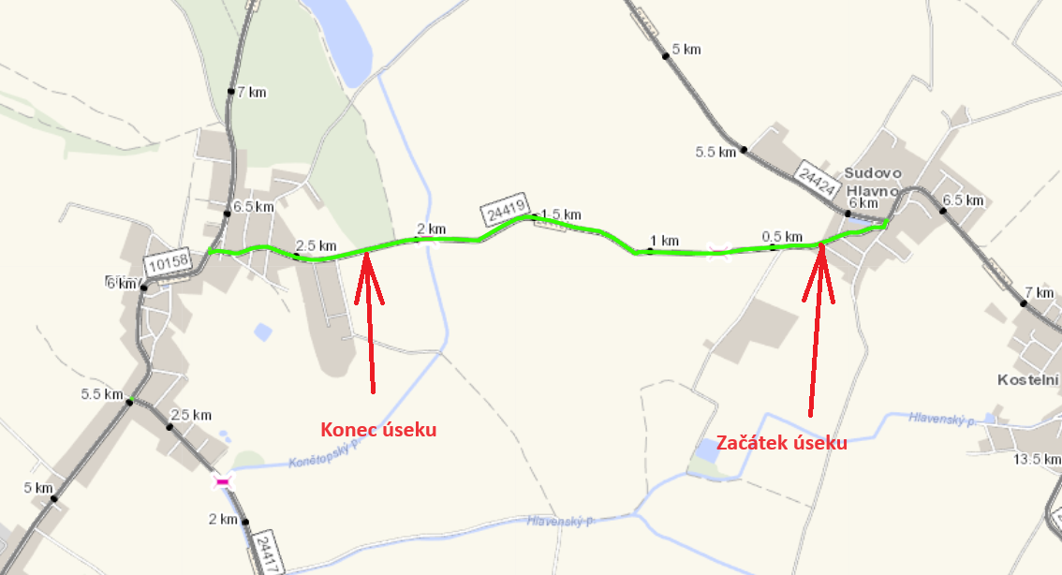

Popis současného stavu:
Jedná se o komunikaci III. třídy, mezi obcemi Sudovo Hlavno a Dřísy Tento úsek dlouhý 1940 m je značně nerovný po častých opravách. Vozovka vykazuje poruchy typické pro staré vyžilé vozovky tj. síťový rozpad, ztráta makro a mikrotextury, výtluky apod. Jedná se o silnici s autobusovou dopravou a velkou intenzitou ostatní dopravy.

Základní popis akce:
Zadání stavebních prací na opravu povrchu komunikace III/24419 .
Rozsah prací je specifikován v položkovém rozpočtu.

Technologie opravy:
Předmětem zakázky je realizace frézování zápichů na začátku a na konci úseku, sejmutí krajnic a jejich dosypání R-materiálem, obnova příkopů, asfaltový beton pro ložní vrstvy ACL 16+, 16S tl. 40mm a asfaltový beton pro obrusné vrstvy ACO 11+, 11S, tl. 50mm, včetně spojovacích postřiků, ošetření spár v místě napojení obrusných vrstev a obnova VDZ barva (vodící proužky 125mm).
Součástí stavby je návrh, projednání a realizace DIO.
Veškeré provedené práce budou dle platných norem ČSN, TP, odpady budou likvidovány v souladu s platnou legislativou.
Veškerá stavební dokumentace bude předána v papírové i digitální podobě (USB flash disk).

Termín realizace: r. 2024 – předpoklad 8 týdnů

Záruční doba: 36 měsíců

Zdroj financování: Plán investic – kapitola 12
(realizace akce bude provedena za předpokladu přidělení finančních prostředků)

Platební podmínky (fakturace): měsíční
Dílčí faktury budou vystaveny po kompletním dokončení částí stavebních prací v daném období, v návaznosti na podpis protokolu Soupisu prací.
Konečná faktura bude vystavena po kompletním dokončení všech stavebních prací, po předání řádně vedených dokladů (stavební deník, zkoušky, atesty, apod.) a to v návaznosti na podpis Předávacího protokolu o převzetí díla.

Fotodokumentace:

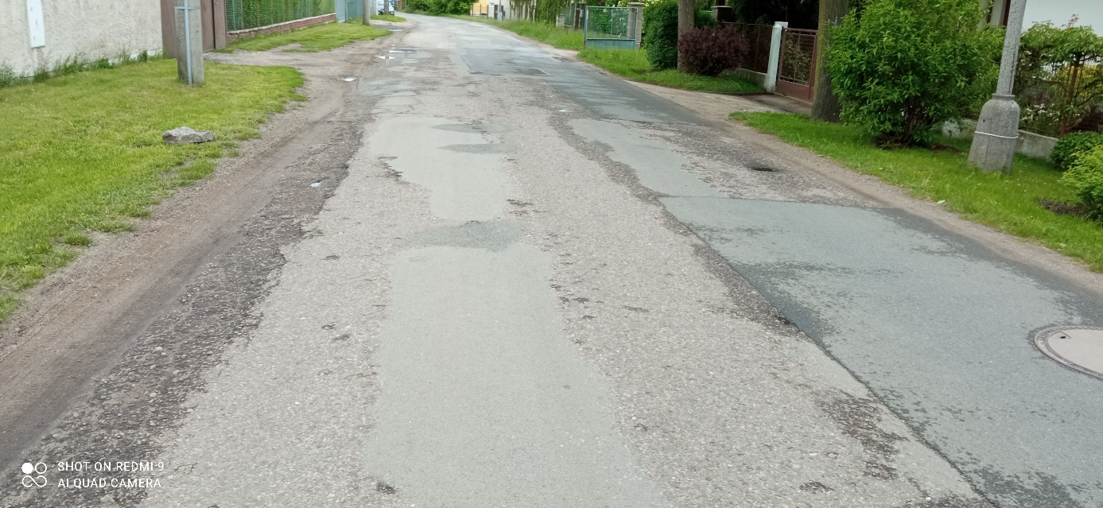

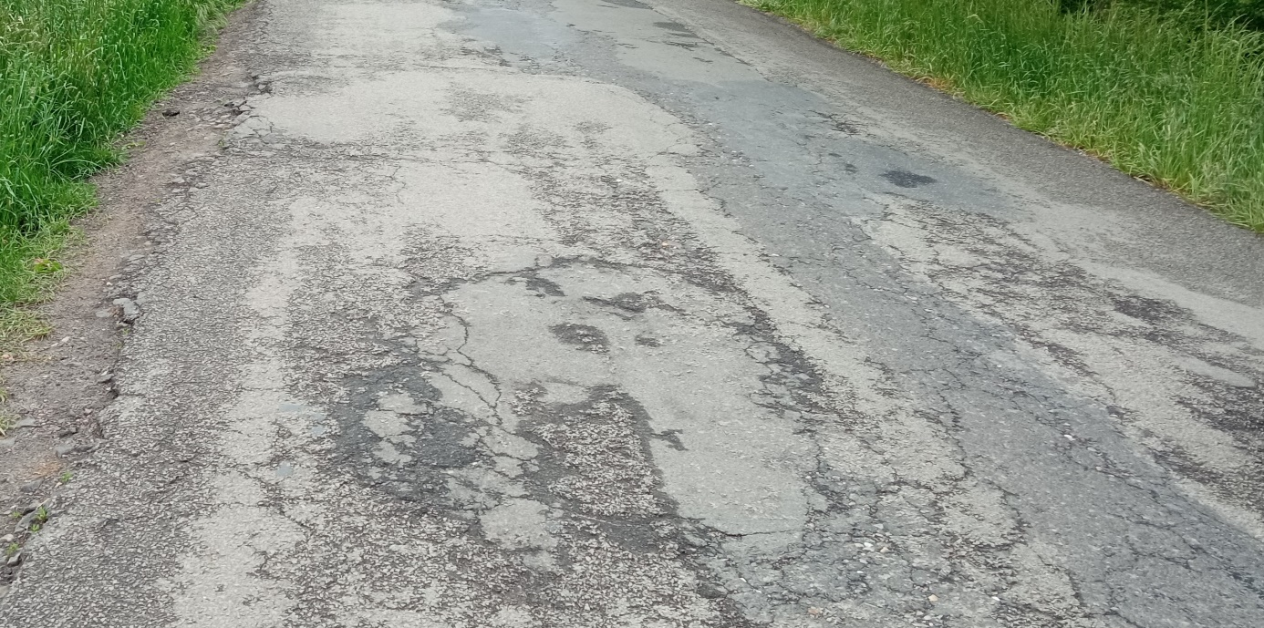

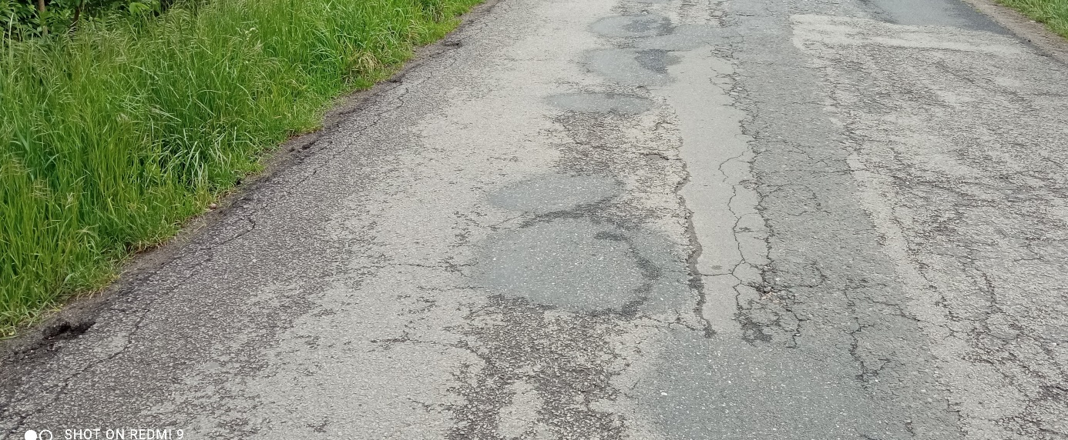

Kontakty:

Milan Šimůnek, provozní cestmistr, tel: 720 949 724, email: milan.simunek@ksus.cz
Tomáš Pecka, silniční technik, tel.: 736 623 713, email: tomas.pecka@ksus.cz
Lenka Chmelová, vedoucí oblasti Mnichovo Hradiště, tel:736 623 720
e-mail: lenka.chmelova@ksus.cz
Ing. Jiří Toman, projektový manažer staveb, tel.: 606 693 006, email: jiri.toman@ksus.cz

Krajská správa a údržba silnic Středočeského kraje, příspěvková organizace, Zborovská 11, 150 21 Praha 5

Zpracoval: Tomáš Pecka

